ACCESO REMOTO Servicios y firewall

**1-** En Propiedades del sistema ( W+r SystemPropertiesRemote.exe), asegúrate de tener esta configuración:

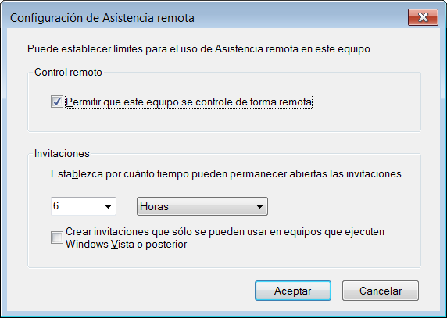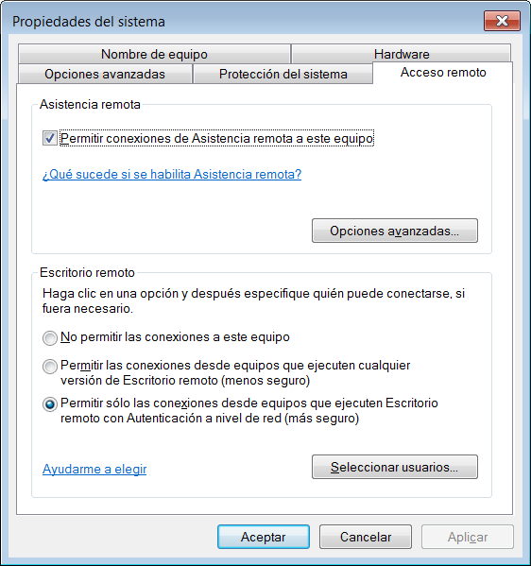

**2-** Asegúrate de quelos siguientes servicios se ejecuten de forma automática y estén iniciados:

* Administración remota de Windows
* Administración de aplicaciones.
* Administración de conexión de acceso remoto.
* **Asignador de extremos de RPC.**
* Configuración de escritorio Remoto.
* Enrutamiento y acceso remoto.
* Estación de trabajo.
* Examinador de equipos.
* Instrumental de administración de Windows.
* Iniciador de procesos de servidor DCOM.
* Llamada a procedimiento remoto.
* Registro remoto.
* Servicios de Escritorio Remoto.
* Servidor.
* Windows defender.

**3-** Acude a **Panel de control\Sistema y seguridad\Firewall de Windows\Programas permitidos**, o escribe en inicio **firewall** y escoge ejecutar **Firewall de Windows**:

